TUTORIAS ESPECIALIZADAS NOVIEMBRE 2025-2

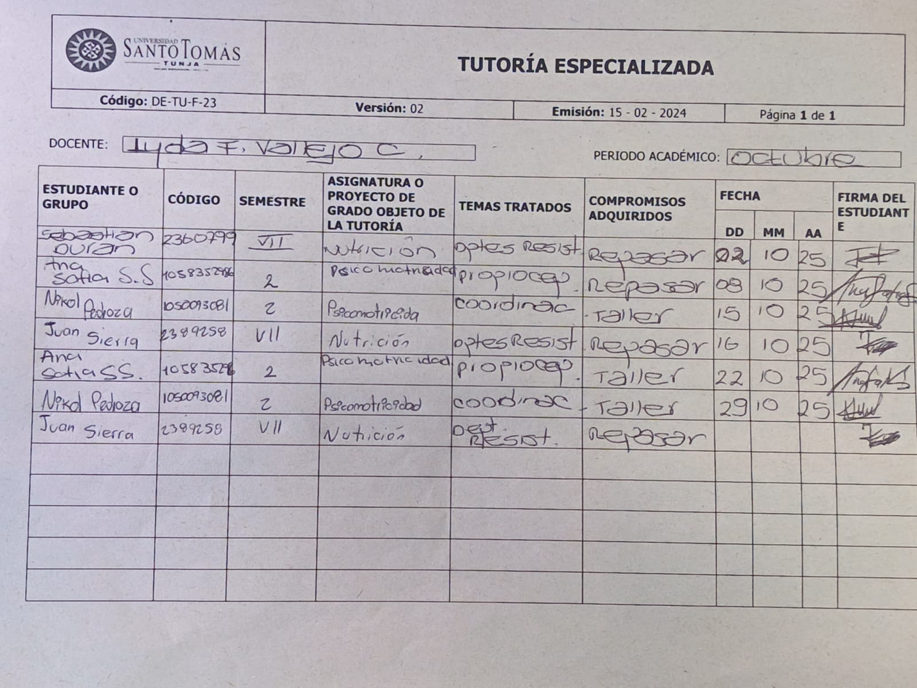

TUTORIAS ESPECIALIZADAS OCTUBRE 2025-2

